
TÜRKİYE HUDUT VE SAHİLLER SAĞLIK GENEL MÜDÜRLÜĞÜ
Türk Boğazları ve Sağlık Denetimleri Daire Başkanlığı

BELİRLENMİŞ GİRİŞ NOKTALARI
UST ÇEKİRDEK KAPASİTE GELİŞTİRME II. ÇALIŞTAYI SONUÇ RAPORU

24-25-26 Aralık 2012
AFYON

İçindekiler
- Kısaltmalar
- Özet
- Amaç
- Katılımcılar
- Gündem
- Çalışmanın Yürütülmesi
- Değerlendirmeler
- Güçlü Yönlerimiz
- Geliştirilmesi Gereken Alanlar
- Çalıştay Sonrası BGN’lerin Yapacağı Çalışmalar
- Katılımcı geri bildirimleri
- Çıktılar
- Sonuç
- Ekler
Ek 1: Katılımcı listesi ( 2 sayfa)
Ek 2: Taslak Yerel HASEP’lerin çalışılması için oluşturulan gruplar (1 sayfa)
Ek 3: Çalıştay Programı
Ek 4: Çalıştay Sonuç Değerlendirme Anketi ( 3 sayfa)

Kısaltmalar:
DSÖ: Dünya Sağlık Örgütü
UST: Uluslararası Sağlık Tüzüğü
BGN: Belirlenmiş Giriş Noktası
Genel Müdürlük: Türkiye Hudut Ve Sahiller Sağlık Genel Müdürlüğü
Yetkili Otorite: Belirlenmiş Giriş Noktası Sorumlu Tabipliği
UHSAEP: Ulusal Halk Sağlığı Acil Eylem Planı
YHSAEP: Yerel Halk Sağlığı Acil Eylem Planı
Çalışma Planı: UST Çekirdek Kapasite Geliştirme Çalışma Planı (2012-2013)
Çekirdek Kapasiteler: EK-1 A ve EK 1-B de belirtilen ve taraf devletlerin güçlendirmeleri gereken kapasiteler.
Değerlendirme Aracı: Belirlenmiş Giriş Noktalarındaki Çekirdek Kapasitelerin durumunu değerlendirmek üzere DSÖ tarafından hazırlanan Değerlendirme Aracı.

ÖZET
UST’nin yirminci maddesi gereği her devlet, halk sağlığı riski oluşturabilecek olayları belirleme, değerlendirme, bildirme, rapor etme ve gerektiğinde halk sağlığı risklerine karşı rutin ve acil durumlarda derhal ve etkin olarak cevap verme yeterliliğine ve kabiliyetine sahip olmalıdır. Bu nedenle, her devletin UST çekirdek kapasiteleri geliştireceği ve güçlendireceği uluslararası giriş noktalarını belirlemesi ve Dünya Sağlık Örgütüne (DSÖ)’ye bildirmesi gerekmektedir.
Bu kapsamda 10-13 Ekim 2012 tarihinde Trabzon’da amacı BGN’lerde Çekirdek Kapasite Geliştirme Sürecini başlatmak olan 1. Çalıştay yapılmıştır. Bu çalıştayda UST Çekirdek Kapasite Temel Kavramları, Çalışma Planı ve faaliyetler konusunda bilgi paylaşımında bulunulmuştur. BGN’lerce doldurulan değerlendirme anketlerinin sonuçları hakkında geri bildirim verilmiş, BGN’ler talep ve ihtiyaçlarını dile getirmiş ve çalışma grupları oluşturularak gruplar çalışmalarına başlamıştır.
24-26 Aralık 2012’de Afyon’da yapılan ikinci çalıştayda, BGN’ler süreçle ilgili bilgi paylaşımında bulunmuşlardır. Daha önce oluşturulan Eğitim, Sürveyans, Halk Sağlığı Acil Eylem Planları ve Tatbikat ile Standart Çalışma Prosedürleri grupları bir araya gelerek çalışmalarını yürütmüşlerdir. Çalıştay’ın son gününde ise önce DSÖ Giriş Noktaları Plan Hazırlama Rehberi, Uluslararası Giriş Noktalarında Halk Sağlığı Acil Durum Ulusal Eylem Planı tanıtılmış, yerel plan hazırlama işlem adımları ile yerel plan hazırlama şablonu hakkında sunumlar gerçekleştirilmiştir. Daha sonra çalışma grupları oluşturularak, önceden belirlenen üç BGN’nin (Esenboğa HSDM, Trabzon SSDM ve Mersin SSDM) yerel Halk Sağlığı Acil Eylem Planlarının yazımına başlanmış ve taslak planlar oluşturulmuştur.
Bu çalıştay ile Çekirdek Kapasite Geliştirme Sürecinde ilerleme sağlanmış, BGN Yerel Halk Sağlığı Acil Durum Eylem Planı hazırlama süreci başlatılmış, katılımcıların memnuniyeti ile sonuçlanan ve somut çıktıları olan verimli bir çalışma gerçekleştirilmiştir.

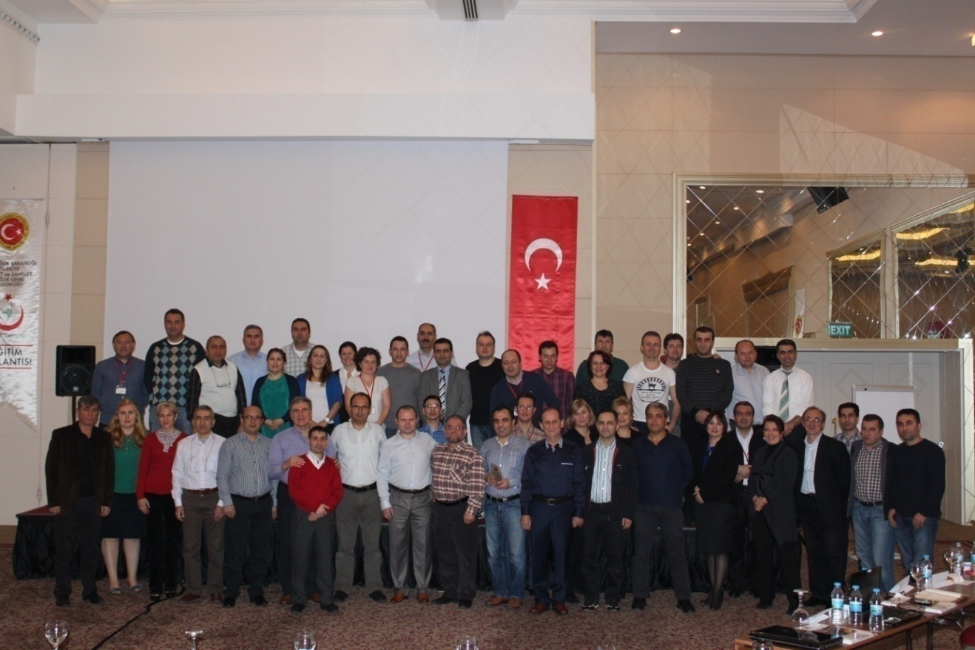
ÇALIŞTAYIN AMACI:
- Trabzon’da başlatılan UST çekirdek kapasitelerin geliştirilmesi çalışma süreci hakkında bilgi paylaşımı,
- BGN’ler tarafından yerel HASEP’lerin yazım sürecinin başlatılması
- Grup çalışmaları yapılarak daha hızlı ilerleme sağlanması,
- Grup çalışmaları sisteminin yürütülmesi hakkında geri bildirim alınması, varsa aksayan yönlerin tespiti, muhtemel çözüm önerilerin paylaşılması
- Gruplar arası entegrasyona katkı sağlanması

TOPLANTI KATILIMCILARI
Toplantıya Genel Müdür Yardımcıları Dr. Doğan DEMİREL ve Ahmet Hamdi BOZGAN, Türk Boğazları ve Sağlık Denetimleri Daire Başkanı Rıza ÇUBUKCU, Bakanlık Müşaviri Dr.Ahmet Zeki HÜRDOĞAN Genel Müdürlüğümüzden konu ile ilgili çalışanlar ve Belirlenmiş Giriş Noktası temsilcileri katılmıştır (Ek 1 Katılımcı Listesi).

ÇALIŞMANIN YÜRÜTÜLMESİ
Toplantı Genel Müdür Yardımları Dr. Doğan DEMİREL ve Ahmet Hamdi BOZGAN ve Türk Boğazları ve Sağlık Denetimleri Daire Başkanı Rıza ÇUBUKCU tarafından yapılan açılış konuşmaları ile başlamıştır.
Toplantının başında, Murat AYYILDIZ UST Çekirdek Kapasite Geliştirme Süreci ile ilgili olarak Genel Müdürlük tarafından yürütülen çalışmaları bir sunumla anlatmıştır. Ardından Dr. Aykut Yener KAVAK, BGN’lerde yürütülen çalışmalara örnek olarak Atatürk Havalimanı SDM’nin yaptığı çalışmaları sunmuştur. BGN katılımcıları konuya aktif alarak katılmış, yapılan çalışmaları ve yaşanan sorunları dile getirmişlerdir. İkinci oturumda da grup sorumluları, çalışmalarını ve diğer gruplardan beklentilerini aktarmışlardır.
Öğleden sonraki ilk oturumda gruplar daha önce belirlenen konularda çalışmışlar ve yapılan çalışmaları paylaşmışlardır. İkinci oturumda ise Çev. Müh. Banu TORUN tarafından yönetilen oturumla “Çevre Sağlığı Yönetmeliği Taslağı”na görüş ve öneriler alınmıştır. Ardından günün değerlendirilmesi yapılmıştır.
Çalıştayın ikinci günü grup çalışmalarına ayrılmış olup, gruplar gündemde (Ek-3) belirtilen konu başlıkları ışığında grup çalışmalarını yaparak ardından çalışmalarını sunmuşlardır.
Çalıştayın üçüncü günü Dr. Zafer ALTEKİN tarafından “DSÖ Halk Sağlığı Acil Eylem Planı Hazırlama Kılavuzu ve Özet Çalışması” anlatılmış ardından Neriman İLHAN “Ulusal Halk Sağlığı Acil Eylem Planının DSÖ Rehberi Karşılaştırması” konulu sunumunu yapmıştır. “Aliağa Limanı Halk Sağlığı Acil Eylem Planı” Aliağa SSDM’nin sorumlu tabibi Dr. Mehmet Tümer PALA tarafından sunulmuştur.
Günün ikinci oturumunda Neriman İLHAN “Halk Sağlığı Acil Durumu Planlamasında Temel Konular , Yol Gösterici İlkeler ve Temel Planlama Hususları”, ”Halk Sağlığı Acil Durumu Eylem Planı Geliştirilmesi İçin Önerilen Adımlar” ve “Halk Sağlığı Acil Durumu Eylem Planı Yapısı” başlıklı sunumu yapmıştır.
Öğleden sonra Trabzon Limanı, Mersin Limanı ve Esenboğa Havalimanı Yerel Acil Eylem Planlarının Taslağının Oluşturulması için grup çalışmaları yapılmıştır. Plan geliştirme tecrübesinin kazanılması amacıyla oluşturulan gruplar (Ek 2) üç giriş noktasının taslak HASEP’leri oluşturmuşlardır. Trabzon Limanı’nın taslak planı Dr. Mehmet ÇELİK, Esenboğa Havalimanın taslak planı Dr. Müjgan YILDIZ tarafından sunulmuştur.
Toplantı Genel Müdür Yardımları Dr. Doğan DEMİREL ve Ahmet Hamdi BOZGAN ve Türk Boğazları ve Sağlık Denetimleri Daire Başkanı Rıza ÇUBUKCU tarafından yapılan kapanış konuşması ile sona ermiştir.
Çalıştayda yapılan sunumlara ve ilgili belgelere http://www.hssgm.gov.tr/menu/hizmetlerimiz/saglik_denetimleri/uluslararasi.aspx linkinden ulaşılabilir.
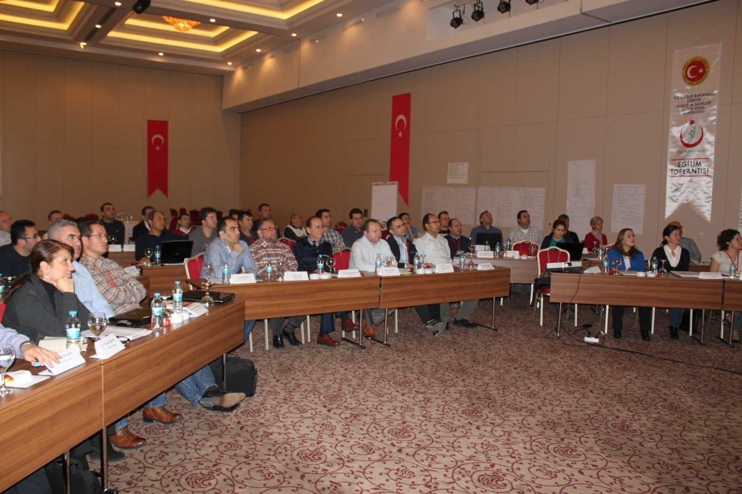

DEĞERLENDİRMELER

- GÜÇLÜ YÖNLERİMİZ
- Paydaş kurumlarca da onaylanmış “Uluslararası Giriş Noktalarında Halk Sağlığı Acil Durumu Ulusal Eylem Plan”ımızın olması
- Üç BGN’nin onaylanmış yerel acil eylem planlarının olması
- Tatbikat tecrübemizin olması
- DSÖ’nün “Belirlenmiş Giriş Noktalarında Halk Sağlığı Acil Durum Planlaması Rehberi” çevirisinin yapılmış olması ve Ulusal planla çelişen noktalarının olmaması,
- Çalıştaya katılan BGN personelinin plan yazma tecrübesinin oluşması,
- Plan ve Tatbikat “HASEP” grubunun kararlılığı ve danışmanlığı,
- Güçlü ve istekli bir ekibin olması,
- Gerekli lojistik desteğin sağlanması,
- Grupların uyum içinde çalışması.

- GELİŞTİRİLMESİ GEREKEN ALANLAR
- Mevcut Yerel Halk Sağlığı Acil Eylem Planları, DSÖ’nün “Belirlenmiş Giriş Noktalarında Halk Sağlığı Acil Durum Planlaması Rehberi” doğrultusunda revize edilmelidir.
- Revize edilen planlar paydaş kurumların planları ile entegre edilmelidir.
- Kurulacak Sürveyans sistemi, Sağlık Bakanlığı ulusal erken uyarı yanıt sistemi (EUYS) ile entegre edilmelidir.
- Çevre Sağlığı Yönetmeliğimizin onaylanarak yürürlüğe girmelidir.
- İlgili birimlerle koordineli çalışılmalı, diğer kurumların çalışmaların içerisinde olması sağlanmalıdır. Bu konudaki çok sektörlü yaklaşım devam etmelidir.
- Paydaşların farkındalığı artırılmasına yönelik çalışmalar sürdürülmelidir.
ÇALIŞTAY SONRASI BGN’LER TARAFINDAN YAPILACAK ÇALIŞMALAR
Çalıştay sonrasında BGN’lerde aşağıdaki işlerin yapılması kararlaştırılmıştır.
- Çalıştay sonrası BGN personeli, Mülki İdare Amiri ve bütün paydaşlar konu ile ilgili bilgilendirilmelidir.
- BGN yerel plan yazım süreci başlatılmalıdır.
- Gerekli ise BGN çalışma planı revize edilmelidir.
- Değerlendirme Araçları güncellenmeli ve tekrar Genel Müdürlüğe gönderilmelidir.
- Aylık faaliyet raporları Genel Müdürlüğe gönderilmelidir.
KATILIMCI GERİ BİLDİRİMLERİ
- Eğitim grubu tarafından daha sık toplantı talep edilmiştir.
- İlgili çalışmaların önemini belirtmek ve ilerleyişini hızlandırmak için bundan sonraki çalışma toplantılarına Mülki İdare Amirlerinin de davet edilebileceği önerilmiştir.
- Liman, havalimanı çalışanlarının işe başlarken aldıkları eğitimlere kurumumuz konuları da dahil edilmeli, kurum ve görevleri hakkında eğitim verilerek farkındalıkları artırılmalıdır.
- Paydaş kurumlarla iyi ilişkiler kurulması yönünde çaba gösterilmelidir.
- Türkiye Halk Sağlığı Kurumu “Erken Uyarı Cevap Daire Başkanlığı ile işbirliği yapılmalıdır.
- Aynı illerde bulunan BGN’ler paydaş kurumlarla görüşmeler yaparken mümkünse ortak hareket etmelidir.
ÇIKTILAR
- Sürveyans sistemi oluşturma çalışmaları alt yapı çalışmaları başlamıştır.
- Eğitim konuları belirlenmiş olup geliştirilecektir.
- Standart Çalışma Prosedürleri ile prosedür oluşturma çalışmalarında ilerleme kaydedilmiş, bazı prosedürler netleşmiştir.
- Halk Sağlığı Acil Eylem Planları yazımına başlanması için şablonlar oluşturulmuştur.
- Trabzon SSDM, Mersin SSDM ve Esenboğa HSDM’de taslak yerel HASEP’leri hazırlanma çalışmalarına başlanmıştır.
- Süreç içerisinde BGN’lerde gerçekleştirilecek çalışmalar belirlenmiş ve ilgililer tarafından benimsenmiştir.
- Çevre Sağlığı Yönetmeliğ taslağı tartışılmıştır, görüşler alınmıştır.
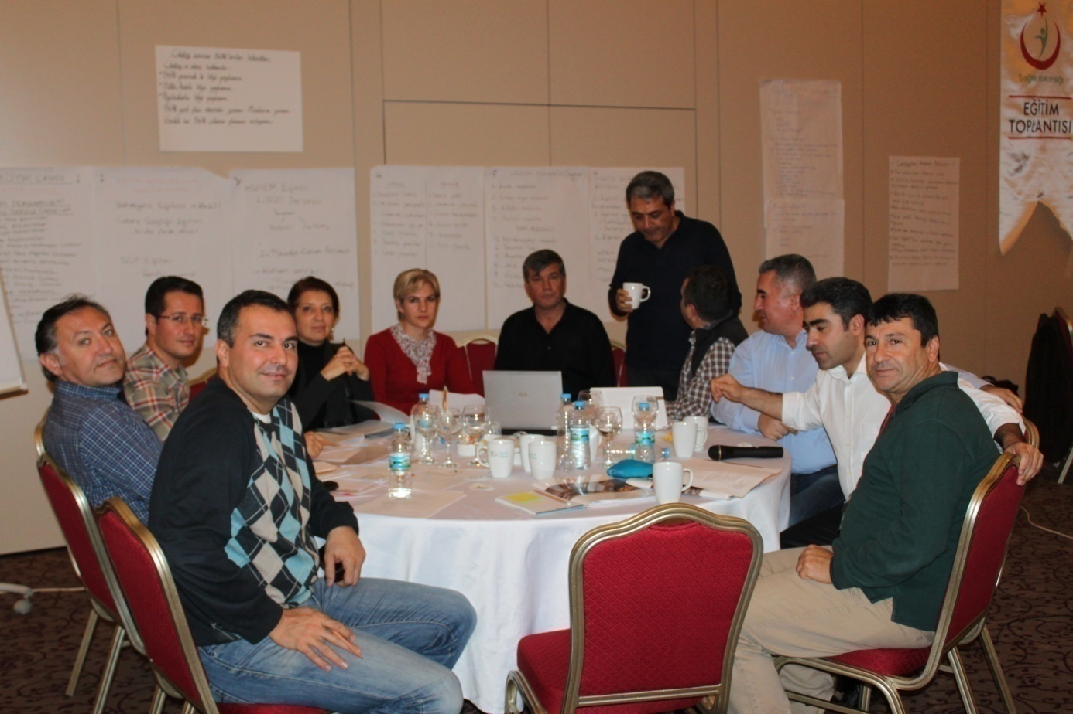
SONUÇ:
Bu çalıştay ile Çekirdek Kapasite Geliştirme Sürecinde önemli bir ilerleme sağlanmış, BGN Yerel Halk Sağlığı Acil Durum Eylem Planı hazırlama süreci başlatılmış, katılımcıların memnuniyeti ile sonuçlanan ve somut çıktıları olan verimli bir çalışma gerçekleştirilmiştir.

EK1- ÇALIŞTAY SONUÇ DEĞERLENDİRME ANKETİ

Katılımcılar tarafından doldurulan çalıştay sonuç değerlendirme anketi incelendiğinde; çalıştayın içeriği ile ilgili olumlu düşünen kişi sayısı %91,43’tür. Yöntem konusunda olumlu düşünen kişi sayısı % 91,63’tür. Ortam/yönetim konusunda olumlu düşünen kişi sayısı % 94,35 ve katılımcılar konusunda olumlu düşünen kişi sayısı % 96,26 olarak tespit edilmiştir.

Ek 2 KATILIMCI LİSTESİ:
Adı Soyadı |  |  | Ünvanı |  |  | Görev Yaptığı Birim
Dr. Doğan DEMİREL |  |  | Genel Müdür Yardımcısı |  |  | Genel Müdürlük
Ahmet Hamdi BOZGAN |  |  | Genel Müdür Yardımcısı |  |  | Genel Müdürlük
Rıza ÇUBUKCU |  |  | Daire Başkanı |  |  | Türk Boğ. ve Sağlık Den. Dai. Başk.
Dr. Ahmet Zeki HÜRDOĞAN |  |  | Bakanlık Müşaviri |  |  | Genel Müdürlük
Bahattin GÜRSOY |  |  | İç Denetçi |  |  | İç Denetim Birimi
Turgay ÖZGENÇ |  |  | İç Denetçi |  |  | İç Denetim Birimi
Dr. Zafer ALTEKİN |  |  | Baştabip |  |  | İzmir Bölge Baştabipliği
Dr. Bünyamin BİLGİÇ |  |  | Baştabip |  |  | Genel Müdürlük
Dr. Özlem ERİNEKÇİ |  |  | Baştabip |  |  | Antalya Bölge Baştabipliği
Dr. Aykut Yener Kavak |  |  | Baştabip |  |  | Atatürk Havalimanı SDMT
Dr. Tunç ÖZCAN |  |  | Baştabip |  |  | Genel Müdürlük
Murat AYYILDIZ |  |  | Birim Sorumlusu V. |  |  | Türk Boğ. ve Sağlık Den. Dai. Başk.
Nil TOKSOY |  |  | Memur |  |  | Türk Boğ. ve Sağlık Den. Dai. Başk.
Aysel YÜKSEK |  |  | Memur |  |  | Türk Boğ. ve Sağlık Den. Dai. Başk.
Sinan BAYINDIR |  |  | Memur |  |  | Türk Boğ. ve Sağlık Den. Dai. Başk.
Banu TORUN |  |  | Mühendis |  |  | Türk Boğ. ve Sağlık Den. Dai. Başk.
Hasan YANIK |  |  | Sağlık Memuru |  |  | Türk Boğ. ve Sağlık Den. Dai. Başk.
Neriman İLHAN |  |  | Hemşire |  |  | Avrupa Birliği ve Dış İlişkiler Birimi
Dr. Mustafa DOYDUK |  |  | Tabip |  |  | Antalya Havalimanı SDMT
Dr. Müjgan YILDIZ |  |  | Tabip |  |  | Esenboğa Havalimanı SDMT
Dr. Özlem GÜNDÜZ |  |  | Tabip |  |  | Sabiha Gökçen Havalimanı SDMT
Dr. Tümer PALA |  |  | Tabip |  |  | Aliağa SSDMT
Dr. Özgür ÖZYILMAZ |  |  | Tabip |  |  | Ambarlı SSDMT
Dr. Yusuf COŞKUN |  |  | Tabip |  |  | İskenderun SSDMT
Dr. Emine YAŞA |  |  | Tabip |  |  | Mersin SSDMT
Dr. Mehmet ÇELİK |  |  | Tabip |  |  | Samsun SSDMT
Dr. Abdullah Naci SEYMEN |  |  | Tabip |  |  | Trabzon SSDMT
Alp AYDIN |  |  | Sağlık Memuru |  |  | Aliağa SSDMT
Selman ÜZÜM |  |  | Sağlık Memuru |  |  | Ambarlı SSDMT
Hürol ORHAN |  |  | Sağlık Memuru |  |  | Antalya SSDMT
Mehmet Erdal MARAŞLI |  |  | Sağlık Memuru |  |  | İskenderun SSDMT
Mustafa AKTAŞ |  |  | Sağlık Memuru |  |  | İzmir SSDMT
Hayrullah ÇİFTÇİ |  |  | Sağlık Teknisyeni |  |  | Mersin SSDMT
Lütfi KİBAR |  |  | Sağlık Memuru |  |  | Samsun SSDMT
Aydın ÖZKUL |  |  | Sağlık Memuru |  |  | Trabzon SSDMT
Ömer Faruk ÖZCAN |  |  | Sağlık Memuru |  |  | Adnan Menderes Havalimanı SDMT
Erkan KURAL |  |  | Sağlık Memuru |  |  | Atatürk Havalimanı SDMT
Tekin KOCA |  |  | Sağlık Memuru |  |  | Esenboğa Havalimanı SDMT
İlyas ÖZCAN |  |  | Sağlık Memuru |  |  | Sabiha Gökçen Havalimanı SDMT
Dr. Levent SIVACIOĞLU |  |  | Baştabip |  |  | Türk Boğazları Baştabipliği
Yük. Müh. Okan AKTAŞ |  |  | Birim Sorumlusu |  |  | Yönetim ve Bilgi Sistemleri Birimi
Şükran YİĞİT |  |  | Birim Sorumlusu |  |  | Eğitim Basın ve Halkla İlişkiler
Dr. Seyit ÖZKAN |  |  | Tabip |  |  | K.Ereğli SSDMT
Dr. Işık ÇAKIN ASLAN |  |  | Tabip |  |  | Sabiha Gökçen Havalimanı SDMT
Dr. Erdoğan ERKE |  |  | Tabip |  |  | İzmir SSDMT
Dr. Cumhur BALCI |  |  | Tabip |  |  | İzmir SSDMT
Dr. Esat Rıdvan DİKLELİ |  |  | Tabip |  |  | Atatürk Havalimanı SDMT
Dr. Deniz ULUTAŞ |  |  | Tabip |  |  | Antalya Limanı

Ek 2: Taslak Yerel HASEP’lerin çalışılması için oluşturulan gruplar
TRABZON SSDM 1. GRUP  - Dr. Bünyamin BİLGİÇ  - Dr. Zafer ALTEKİN  - Dr. Tunç ÖZCAN  - Dr. Levent SIVACIOĞLU  - Dr. Mehmet ÇELİK  - Dr. Özgür ÖZYILMAZ  - Dr. Seyit ÖZKAN  - Dr. Abdullah Naci SEYMEN  - Banu TORUN  - Neriman İLHAN  - Nil TOKSOY  - Lütfi KİBAR  - Aydın ÖZKUL  - Selman ÜZÜM  - Hasan YANIK | MERSİN SSDM 2. GRUP  - Dr. Özlem ERİNEKÇİ  - Dr. Cumhur BALCI  - Dr. Mehmet Tümer PALA  - Dr. Emine YAŞA  - Dr. Yusuf COŞKUN  - Dr. Deniz ULUTAŞ  - Okan AKTAŞ  - Murat AYYILDIZ  - Hürol ORHAN  - Mustafa AKTAŞ  - Mehmet Erdal MARAŞLI  - Hayrullah ÇİFTÇİ | ESENBOĞA HSDM GRUBU  - Dr. Aykut Yener KAVAK  - Dr. Müjgan YILDIZ  - Dr. Özlem GÜNDÜZ  - Dr. Işık ÇAKIN ARSLAN  - Dr. Mustafa DOYDUK  - Dr. Esat Rıdvan DİKLELİ  - Dr. Erdoğan ERKE  - Şükran YİĞİT  - Erkan KURAL  - Tekin KOCA  - Ömer Faruk ÖZCAN  - İlyas ÖZCAN  - Alp AYDIN  - Aysel GÜNAY YÜKSEK

Ek 3: ÇALIŞTAY PROGRAMI
ÇALIŞTAY PROGRAMI (AFYON, 24-26 ARALIK 2012)
BELİRLENMİŞ GİRİŞ NOKTALARI UST ÇEKİRDEK KAPASİTE GELİŞTİRME 2. ÇALIŞTAYI PROGRAMI
24 Aralık Pazartesi 1.Gün
SÜRE | KONU |  | HEDEF |  | YÖNTEM | SORUMLU KİŞİ
09:00-09:15 | Açılış Konuşmaları |  |  |  |  | Dr.Doğan DEMİREL-Ahmet Hamdi BOZGAN  Rıza ÇUBUKCU
09:15-10:05 | Isınma, Tanışma, Beklentilerin Alınması, Toplantı Kuralları,Kapsam, Hedefler |  | Çalışma Toplantısına Giriş Ve Isınma, Öntest  Çalıştayın Kapsam ve Hedeflerinin paylaşılması |  | Yüz yüze Oturum Hedeflerinin ve Programını Sunumu | Dr.Özgür Özyılmaz  Murat AYYILDIZ
10:05-10:30 | UST Temel Kapasite Süreci; Genel Müdürlük Tarafından Yürütülen Çalışmalar |  | Sürecin Gelişimi Hakkında Bilgi Paylaşımı |  | Sunum | Murat AYYILDIZ
10:30-11:00 | Atatürk Havalimanı SDM tarafından Yürütülen Çalışmalar |  | Sürecin Gelişimi Hakkında Bilgilenme |  | Sunum | Dr.Aykut Yener KAVAK
11:00-11:20 | KAHVE ARASI
11:20-11:40 | SÇP Grubu Çalışmalarının Paylaşılması |  | Aylık Rapor Üzerinden Çalışmaların Ve Beklentilerin Aktarılması |  | Sunum | Dr. Bünyamin BİLGİÇ
11:40-12:00 | Sürveyans Grubu Çalışmalarının Paylaşılması |  | Aylık Rapor Üzerinden Çalışmaların Ve Beklentilerin Aktarılması |  | Sunum | Dr. Özlem ERİNEKÇİ
12:00-12:20 | HASEP Grubu Çalşımalarının Paylaşılması |  | Aylık Rapor Üzerinden Çalışmaların Ve Beklentilerin Aktarılması |  | Sunum | Dr. Zafer ALTEKİN
12:20-12:40 | Eğitim Grubu Çalışmalarının Paylaşılması |  | Aylık Rapor Üzerinden Çalışmaların Ve Beklentilerin Aktarılması |  | Sunum | Dr. Özgür ÖZYILMAZ
12:40-14:00 | ÖĞLE YEMEĞİ
14:00-15:00 | GRUP ÇALIŞMALARI 1. OTURUM
14:00-15:00 | SÇP Grubu  (Çalışma Konu Başlığı: Vektör Yönetimi Prosedürü) |  | Grup çalışmalarının ilerletilmesi |  | Grup Çalışması | Dr. Bünyamin BİLGİÇ Başkanlığında
14:00-15:00 | HASEP grubu  (Çalışma Konu Başlığı : Ulusal Planın, Giriş Kısmının revizyonunun değerlendirilmesi )(Planın 1-20. Sayfaları) |  |  |  | Grup Çalışması | Dr. Zafer ALTEKİN Başkanlığında
14:00-15:00 | Sürveyans Grubu  (Çalışma Konu Başlığı: Risklerin Gruplandırılması, Değerlendirilmesi) |  |  |  | Grup Çalışması | Dr. Özlem ERİNEKÇİ Başkanlığında
14:00-15:00 | Eğitim Grubu  (Çalışma Konu Başlığı: UST temel Kapasiteleri) |  |  |  | Grup Çalışması | Dr. Özgür ÖZYILMAZ Başkanlığında
15:00-15:40 | GRUP SUNULARI |  | Yapılan çalışmaların paylaşılması |  | Sunum | Grup Başkanları
15:40-16:00 | KAHVE ARASI
16:00-16:45 | GRUP ÇALIŞMALARI 2. OTURUM
16:00-16:45 | Çevre Sağlığı Yönetmeliği Taslağına |  | Çevre Sağlığı Yönetmeliği Taslağına Görüş ve Önerilerin Alınması |  | Sunum ve Tartışma | Banu TORUN
16:45-17:00 | Günün Değerlendirilmesi |  | Geri bildirim |  | Gün Sonu Değerlendirme  anketi | Murat AYYILDIZ
25 Aralık Salı 2.Gün
SÜRE | KONU |  | HEDEF |  | YÖNTEM | SORUMLU KİŞİ
09:00-09:15 | Isınma Ve 2. Gün Programının Tanıtılması |  | 2. Güne Hazırlık |  |  | Özgür ÖZYILMAZ  Murat AYYILDIZ
09:15-10:20 | GRUP ÇALIŞMALARI 1. OTURUM
09:15-10:20 | SÇP Grubu  (Çalışma Konu Başlığı: Atık Yönetimi Prosedürü) |  | Grup çalışmalarının ilerletilmesi |  | Grup Çalışması | Dr. Bünyamin BİLGİÇ Başkanlığında
09:15-10:20 | HASEP grubu  (Çalışma Konu Başlığı: Ulusal Planın, UGN Halk Sağlığı Riskleri bölümünün değerlendirilmesi (21-29 Sayfaları) |  |  |  | Grup Çalışması | Dr. Zafer ALTEKİN Başkanlığında
09:15-10:20 | Sürveyans Grubu  (Çalışma Konu Başlığı: Uyarı Eşiklerinin Netleştirilmesi) |  |  |  | Grup Çalışması | Dr. Özlem ERİNEKÇİ Başkanlığında
09:15-10:20 | Eğitim Grubu  ( Çalışma Konu Başlığı: BGN larında Hedef Kitlenin Belirlenmesi) |  |  |  | Grup Çalışması | Dr. Özgür ÖZYILMAZ Başkanlığında
10:20-10:35 | KAHVE ARASI
10:35-11:45 | GRUP ÇALIŞMALARI 2. OTURUM
10:35-11:45 | SÇP Grubu  (Çalışma Konu Başlığı: İçme ve Kullanma Suyu Yönetimi Prosedürü) |  | Grup Çalışmalarının İlerletilmesi |  | Grup Çalışması | Dr. Bünyamin BİLGİÇ Başkanlığında
10:35-11:45 | HASEP Grubu  (Çalışma Konu Başlığı: Ulusal Planın, Mevcut sistemin analizi, Eğitim, Bilgilendirme ve İletişim, ekler bölümlerinin değerlendirilmesi (30.-34. Sayfalar) |  | Grup Çalışmalarının İlerletilmesi |  | Grup Çalışması | Dr. Zafer ALTEKİN Başkanlığında
10:35-11:45 | Sürveyans Grubu  (Çalışma Konu Başlığı: HSSBS Veri girişi ve analizi alt yapısının oluşturulması  -İlgili tüm paydaşların tespiti, iletişim bilgilerinin temini  -Risklerle ilgili bildirim ve iletişim sisteminin oluşturulması  - HSSBS’ inde gerekli düzenlemelerin yapılması) |  | Grup Çalışmalarının İlerletilmesi |  | Grup Çalışması | Dr. Özlem ERİNEKÇİ Başkanlığında
10:35-11:45 | Eğitim grubu  (Çalışma Konu Başlığı: BGN larında Halk Sağlığı riskleri) |  | Grup Çalışmalarının İlerletilmesi |  | Grup Çalışması | Dr. Özgür ÖZYILMAZ Başkanlığında
11:45-12:30 | GRUP SUNULARI |  | Yapılan Çalışmaların Paylaşılması |  | Sunum | Grup Başkanları
12:30-14:00 | ÖĞLE YEMEĞİ
14:00-15:00 | GRUP ÇALIŞMLARI 3. OTURUM
14:00-15:00 | SÇP Grubu  (Çalışma Konu Başlığı: Gıda Güvenliği Yönetimi Prosedürü) |  | Grup çalışmalarının ilerletilmesi |  | Grup Çalışması | Dr. Bünyamin BİLGİÇ Başkanlığında
14:00-15:00 | HASEP Grubu  (Çalışma Konu Başlığı: Ulusal HSAEPlanının Revizyon ihtiyacı olan alanların genel değerlendirmesi ve diğer gruplardan beklentiler) |  |  |  | Grup Çalışması | Dr. Zafer ALTEKİN Başkanlığında
14:00-15:00 | Süreveyans Grubu  (Çalışma Konu Başlığı: Mevzuatın İncelenmesi ve Rehber Geliştirilmesi) |  |  |  | Grup Çalışması | Dr. Özlem ERİNEKÇİ Başkanlığında
14:00-15:00 | Eğitim Grubu  (Çalışma Konu Başlığı: BGN larında Atık yönetimi) |  |  |  | Grup Çalışması | Dr. Özgür ÖZYILMAZ Başkanlığında
15:00-15:20 | KAHVE ARASI
15:20-16:20 | GRUP ÇALIŞMLARI 4. OTURUM
15:20-16:20 | SÇP Grubu  (Çalışma Konu Başlığı: Diğer Standart Çalışma Prosedürleri) |  | Grup Çalışmalarının İlerletilmesi |  | Grup Çalışması | Dr. Bünyamin BİLGİÇ Başkanlığında
15:20-16:20 | HASEP Grubu  (Çalışma Konu Başlığı: Yerel Plan yazma sürecine danışmanlık sisteminin oluşturulması) |  |  |  | Grup Çalışması | Dr. Zafer ALTEKİN Başkanlığında
15:20-16:20 | Süreveyans Grubu  (Çalışma Konu Başlığı: Eğitim İhtiyaçlarının Belirlenmesi) |  |  |  | Grup Çalışması | Dr. Özlem ERİNEKÇİ Başkanlığında
15:20-16:20 | Eğitim Grubu  (Çalışma Konu Başlığı: SÇP,Surveyans ve HSAEP&Tatbikat Gruplarının süreçleriyle uyum) |  |  |  | Grup Çalışması | Dr. Özgür ÖZYILMAZ Başkanlığında
16:20-17:10 | GRUP SUNULARI |  | Yapılan Çalışmaların Paylaşılması |  | Sunum | Grup Başkanları
17:10-17:30 | Günün Değerlendirilmesi |  | Geri Bildirim |  | Gün Sonu Değerlendirme Anketi | Murat AYYILDIZ
26 Aralık Salı 3.Gün
SÜRE | KONU |  | HEDEF |  | YÖNTEM | SORUMLU KİŞİ
09:00-09:15 | Isınma Ve 3. Gün Programının Tanıtılması |  | 3. Güne Hazırlık |  |  | Özgür ÖZYILMAZ  Murat AYYILDIZ
09:15-09:40 | DSÖ Halk Sağlığı Acil Eylem Planı Hazırlama Kılavuzu ve Özet Çalışması |  | DSÖ HASEP Klavuzun Tanıtılması |  | Sunum | Dr.Zafer ALTEKİN
09:40 – 10:05 | Ulusal Halk Sağlığı Acil Eylem Durum Eylem Planı ve DSÖ Rehberi Karşılaştırması |  | DSÖ HASEP Klavuzu ile Ulusal Plan Karşılaştırılması |  | Sunum | Neriman İLHAN
10:05 - 10:30 | Aliağa Limanı Halk Sağlığı Acil Eylem Planı |  | Örnek Bir Yerel Eylem Planının Paylaşılması |  | Sunum | Dr. Mehmet Tümer PALA
10:30 -10:50 | KAHVE ARASI
10:50-11:20 | Halk Sağlığı Acil Durumu Planlamasında Temel Konular , Yol Gösterici İlkeler ve Temel Planlama Hususları |  | Yerel Plan Yazım Sürecine Kavramsal Hazırlık |  | Sunum | Neriman İLHAN
11:20–11:40 | Halk Sağlığı Acil Durumu Eylem Planı Geliştirilmesi İçin Önerilen Adımlar |  | Planlama İş Akışının Paylaşılması |  | Sunum | Dr.Zafer ALTEKİN
11:40 - 12:20 | Halk Sağlığı Acil Durumu Eylem Planı Yapısı |  | Plan İçerik Şablonunun Paylaşılması |  | Sunum | Neriman İLHAN
12:20-14:00 | ÖĞLE YEMEĞİ
14:00-14:50 | GRUP ÇALIŞMASI 1.OTURUM
14:00-14:50 | SSDM-1 Çalışma Grubu  Çalışma Konusu: Trabzon Limanı Örneği |  | Trabzon Limanı PlanınınTaslağının Oluşturulması,  Plan Geliştirme Tecrübesinin Kazanılması |  | Grup Çalışması | Seçilen Grup Liderinin Başkanlığında
14:00-14:50 | SSDM -2 Çalışma Grubu  Çalışma Konusu: Mersin Limanı Örneği |  | Mersin Limanı PlanınınTaslağının Oluşturulması,  Plan Geliştirme Tecrübesinin Kazanılması |  | Grup Çalışması | Seçilen Grup Liderinin Başkanlığında
14:00-14:50 | HSDM Çalışma Grubu  Çalışma Konusu: Esenboğa Havalimanı Örneği |  | Esenboğa Havalimanı PlanınınTaslağının Oluşturulması,  Plan Geliştirme Tecrübesinin Kazanılması |  | Grup Çalışması | Seçilen Grup Liderinin Başkanlığında
14:50-15:20 | Grup Sunumları |  | Yapılan Çalışmanın Paylaşılması |  | Sunum | Grup Temsileri
15:20-15:40 | KAHVE ARASI
15:40-16:30 | GRUP ÇALIŞMALARI 2.OTURUM
15:40-16:30 | SSDM-1 Çalışma Grubu  Çalışma Konusu: Trabzon Limanı Örneği |  | Trabzon Limanı PlanınınTaslağının Oluşturulması,  Plan Geliştirme Tecrübesinin Kazanılması |  | Grup Çalışması | Seçilen Grup Liderinin Başkanlığında
15:40-16:30 | SSDM -2 Çalışma Grubu  Çalışma Konusu: Mersin Limanı Örneği |  | Mersin Limanı PlanınınTaslağının Oluşturulması,  Plan Geliştirme Tecrübesinin Kazanılması |  | Grup Çalışması | Seçilen Grup Liderinin Başkanlığında
15:40-16:30 | HSDM Çalışma Grubu  Çalışma Konusu: Esenboğa Havalimanı Örneği |  | Esenboğa Havalimanı PlanınınTaslağının Oluşturulması,  Plan Geliştirme Tecrübesinin Kazanılması |  | Grup Çalışması | Seçilen Grup Liderinin Başkanlığında
16:30-17:00 | Grup Sunumları |  | Yapılan Çalışmanın Paylaşılması |  | Sunum | Grup Temsilcileri
17:00 –17:30 | Genel Değerlendirme ve Kapanış |  | Çalıştayın Tamamı İle İlgili Geri Bildirim Alma, Sontest, Görüş ve Öneriler, Kapanış Konuşmaları |  | Genel Değerlendirme Anketi | Dr.Doğan DEMİREL-Ahmet Hamdi BOZGAN  Rıza ÇUBUKCU  Murat AYYILDIZ

